УДК 62-83::621.313.3
СРАВНИТЕЛЬНАЯ ОЦЕНКА ЭНЕРГОЭФФЕКТИВНОСТИ
ЭЛЕКТРОПРИВОДОВ С АСИНХРОННЫМИ ДВИГАТЕЛЯМИ

Пугачев А.А.
Россия, Брянск, Брянский государственный технический университет

Приведены топология и энергетические характеристики электропривода с асинхронным двигателем и трехуровневым Т-образным инвертором напряжения. Дана сравнительная оценка энергоэффективности такого электропривода по отношению к электроприводу с двухуровневым инвертором.
Ключевые слова: электропривод, автономный инвертор напряжения, КПД, мощность потерь, потокосцепление

The topology and the energy characteristics of electric drive consisted of induction motor and three-level T-shape voltage source inverter are presented. The comparative assessment of energy efficiency of this electric drive and electric drive with two-level voltage source inverter are shown.
Key words: electric drive, voltage source inverter, efficiency, power losses, flux linkage

Трехуровневый Т-образный инвертор напряжения (рис. 1, а) образован на базе классического двухуровневого инвертора за счет использования активного двунаправленного ключа (транзисторы VT3, VT4), подключенного к шине постоянного тока. Т-образный инвертор обладает рядом преимуществ по сравнению с инвертором с фиксирующими (отсекающими) диодами, особенности которого описаны в работе [1]. Т-образный инвертор обладает меньшими потерями при работе на низких частотах коммутации силовых ключей благодаря уменьшенным потерям проводимости, а также требует только три дополнительных гальванически независимых источника питания для драйверов затворов по отношению к двухуровневому инвертору.
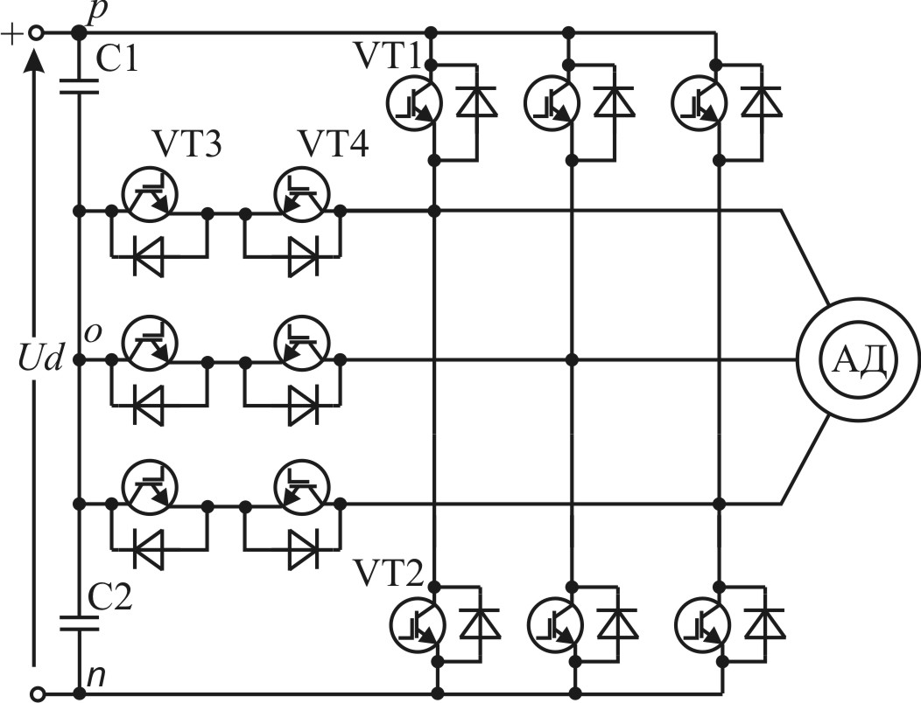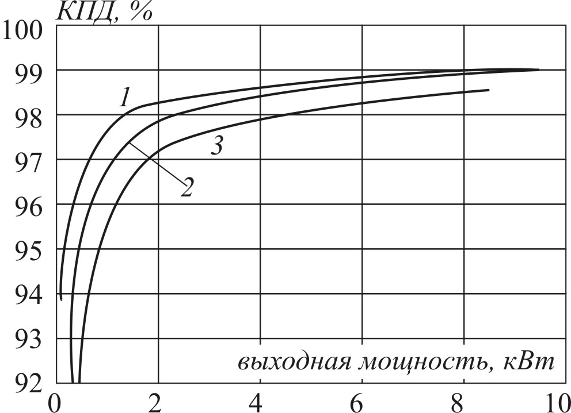
а) б)
Рисунок 1 – структура трехуровневого инвертора напряжения (а) и его КПД (б):
1 – частота коммутации f_{k} = 8 кГц, 2 – f_{k} = 12 кГц, 3 – f_{k} = 24 кГц

Применительно к вопросам энергоэффективности всего электропривода в целом, следует учитывать, что большую долю потерь формируют потери в меди и стали асинхронного двигателя. В последние годы были предложены разные системы экстремального управления, обеспечивающих минимизацию потерь в электроприводе [2, 3]. В данной работе рассмотрен подход, основанный на использовании параметров схемы замещения.
Для расчета потерь энергии в трехуровневом инверторе применен алгоритм, описанный в работе [4]. В общем случае, Т-образный инвертор позволяет уменьшить потери энергии за счет в два раза меньшего напряжения, приложенного к каждому ключу по сравнению с двухуровневым инвертором. Результаты расчета приведены на рис. 1, б. Следует отметить, что расчетные значения КПД могут незначительно превышать реальные из-за аппроксимации кривых коммутационных потерь и потерь проводимости. Основные параметры полупроводникового преобразователя таковы: номинальная выходная мощность – 10 кВт, номинальный КПД – 99%,напряжение в звене постоянного тока – 650 В, емкость конденсаторов звена постоянного тока – 2 х 240 мкФ.
Эффективность работы асинхронного двигателя значительно зависит от закона управления и соотношения основных переменных регулирования. При работе с постоянным потокосцеплением ротора на низких частотах вращения машина находится в режиме, близком к насыщению. Потери в стали в этом случае достаточно высоки и существенно уменьшают энергоэффективность электропривода. Для решения этой проблемы необходимо вычисление оптимального значения потокосцепления в зависимости от текущей частоты вращения и момента сопротивления на валу машины. Введя координатную систему, вращающуюся синхронно с магнитным полем ротора и приняв ряд допущений ($L_{σr}^{2}=0, R_{c}+R_{s}=R_{c}, R_{c}+R_{r}=R_{c}$), КПД асинхронной машины может быть вычислен следующим образом:
$$η≈\frac{6L_{μ}^{2}ωp^{2}ψ_{r}^{2}R_{c}M}{9p^{2}ψ_{r}^{4}R_{c}R_{s}+8L_{σr}L_{μ}R_{c}R_{s}M^{2}+L_{μ}^{2}\left(3ωp^{2}ψ_{r}^{2}+2R_{c}M\right)(3ωp^{2}ψ_{r}^{2}+2(R_{s}+R_{r})M)}.$$
Здесь приняты обозначения: L_{𝜇} – взаимоиндуктивность рассеяния, L_{σr} – приведенная собственная индуктивность рассеяния обмотки ротора, р – число пар полюсов, М – электромагнитный момент двигателя, R_{c} – сопротивление, эквивалентное потерям в стали, R_{s}, R_{r} – активное сопротивление статора и приведенное активное сопротивление ротора соответственно, ω – частота вращения ротора.
Взяв частную производную по потокосцеплению ротора, получим значение оптимального потокосцепления ротора:
$$ψ_{r,опт}=\sqrt{\frac{2}{3з}}{\left[\frac{L_{μ}^{2}R_{c}\left(R_{s}+R_{r}\right)+2L_{σr}L_{μ}R_{c}R_{s}}{L_{μ}^{2}p^{2}{ωp}^{2}+R_{c}R_{s}}\right]}^{\frac{1}{4}}\sqrt{М}.$$
При расчете принята аппроксимация, описанная в работе [2]. Параметры асинхронного двигателя: номинальная мощность – 7,5 кВт, номинальный КПД – 89,6 %, номинальное напряжение – 220 В, номинальный ток – 13,7 А, М_{ном} = 24,7 Нм, ω_{ном} = 303,5 рад/с, L_{𝜇} = 169,6 мГн, L_{σr} = 3мГн, R_{s} = 0,46 Ом R_{r} = 0,41 Ом, R_{c, ном} = 830 Ом, механические потери – 285 Вт.
Оптимальное потокосцепление ротора обычно ниже номинального для малых моментов сопротивления и больше номинального значения для низких частот вращения и больших моментов сопротивления. Диапазон изменения потокосцепления ротора ограничен 30…100 % от номинального значения для обеспечения высокодинамичной работы и отсутствия насыщения магнитной системы. Поддержание оптимального потокосцепления позволяет увеличить КПД в широком диапазоне частот.
Энергоэффективность всего электропривода зависит от потерь в преобразователе частоты и потерь в асинхронном двигателе. Закон управления асинхронным двигателем и частота коммутации силовых ключей оказывают влияние на рабочий режим инвертора, а также на потери от высших гармоник тока, т.к. происходит изменение коэффициента модуляции. Таким образом, возникает необходимость одновременного рассмотрения особенностей работы и преобразователя частоты и асинхронного двигателя.
Зависимость составляющих потерь электропривода от частоты коммутации показана на рис. 2, а. Потери от высших гармоник тока рассчитаны на холостом ходу, т.к. изменение этих потерь при работе под нагрузкой можно считать несущественным. Коммутационные потери рассчитаны для случая номинальной частоты вращения и номинальной нагрузки. Минимальное значение потерь, зависящих от частоты коммутации, приходится на 6 кГц для трехуровневого инвертора и на 7 кГц для двухуровневого. Следует отметить, что увеличение частоты не приводит к снижению потерь.
Для того, что бы найти оптимальный режим работы для всей системы в целом необходимо рассматривать две подсистемы одновременно. Однако для электроприводов, эксплуатируемых на подвижном составе, потери в машине являются доминирующими, поэтому режим работы, оптимальный для двигателя, близок к режиму работы, оптимальному для всего электропривода. КПД инвертора при поддержании потокосцепления ротора на оптимальном и номинальном уровнях показано на рис. 3, а (частота тока статора – 50 Гц (а) и 25 Гц (б)). Обеспечение оптимального потока ротора оказывает благоприятное влияние на работу инвертора при уменьшение нагрузки ниже 20% от номинального. При высоких нагрузках КПД инвертора остается высоким и лежит в пределах 98…99 %. КПД электропривода показано на рис. 3, б. При оптимальном потоке ротора КПД электропривода может быть повышено при низких нагрузках (менее 20% от номинальной) более, чем на 6%.
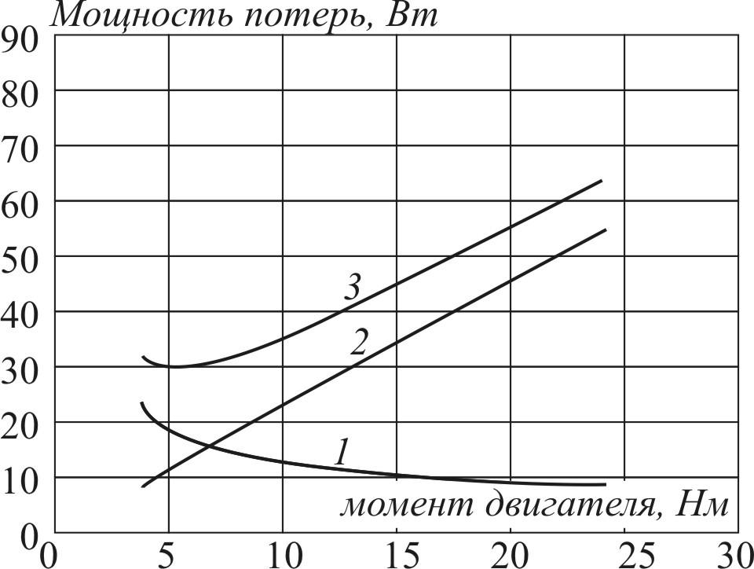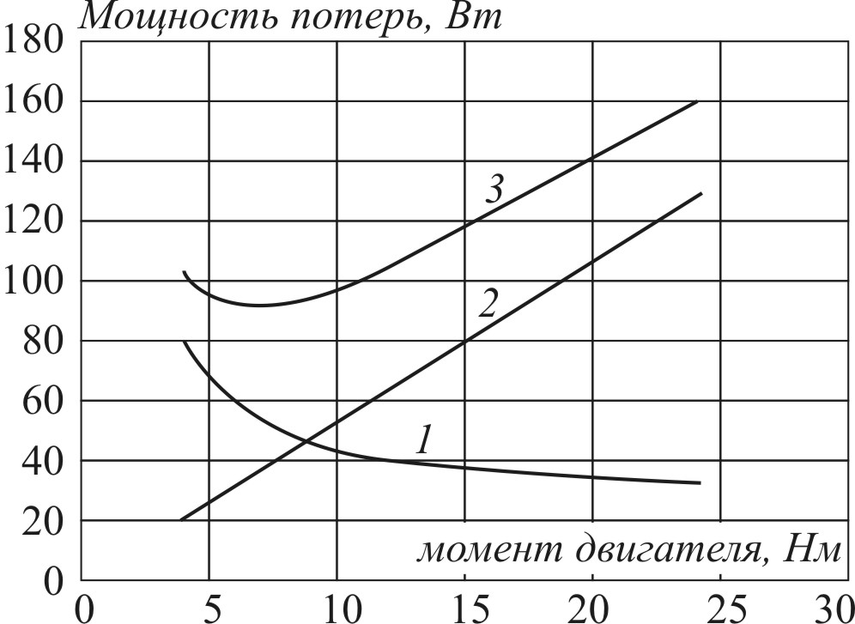
а) б)
Рисунок 2 – мощности потерь электроприводов, а – с трехуровневым, б - с двухуровневым инвертором: 1 – мощность потерь, вызванная несинусоидальностью тока, 2 – мощность коммутационных потерь инвертора, 3 – суммарная мощность потерь

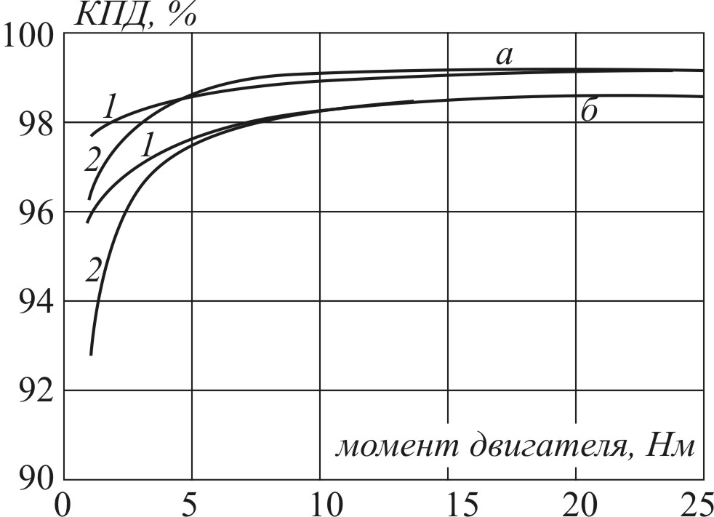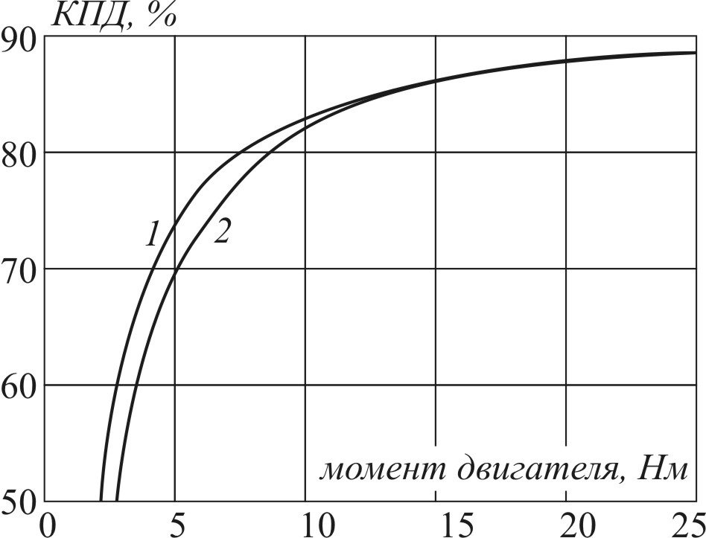
а) б)
Рисунок 3 – КПД трехуровневого инвертора (а) и всего электропривода (б):
1 – при ψ_{r, опт}, 2 – при ψ_{r, ном}

Работа выполнена при финансовой поддержке РФФИ, научный проект № 14-08-31274

Список литературы

1. Космодамианский, А.С. Применение систем прямого управления моментом для тяговых электроприводов с асинхронными двигателями [Текст] / А.С. Космодамианский, В.И. Воробьев, А.А, Пугачев // Современные проблемы совершенствования работы железнодорожного транспорта: межвузовский сборник научных трудов. – М.: Московский государственный университет путей сообщения МИИТ, 2012. – С. 87 – 90.
2. Космодамианский, А.С. Моделирование электропривода с асинхронным двигателем в режиме минимума мощности потерь [Текст] / А.С. Космодамианский, В.И. Воробьев, А.А. Пугачев / // Электротехника. - 2012. - № 12. - C. 26 – 31
3. Adaptive Fuzzy Controller for Efficiency Optimization of Induction Motors / D.A. Sousa [et al] // IEEE Transaction on Industrial Electronics, Vol. 54, No.4, pp. 2157-2164, 2007.
4. Comparison and implementation of a 3-level NPC voltage link back-to-back converter with SiC and Si diodes,"/ M. Schweizer [et al] // Proc. of the 25th Annual IEEE Applied Power Electronics Conf. and Exposition, APEC 2010, pp. 1527 – 1533, 2010.

Пугачев Александр Анатольевич, к.т.н., доцент кафедры «Электронные, радиоэлектронные и электротехнические системы», Брянский государственный технический университет, 241035, г. Брянск, б-р. 50-летия Октября, д. 7, alexander-pugachev@rambler.ru

